Простейшая игра на алгоритмы с лабиринтом, мышью и ловушками

Мышке надо добраться до сыра, но для этого игроку надо написать программу на ЯПе (допустим kotlin)

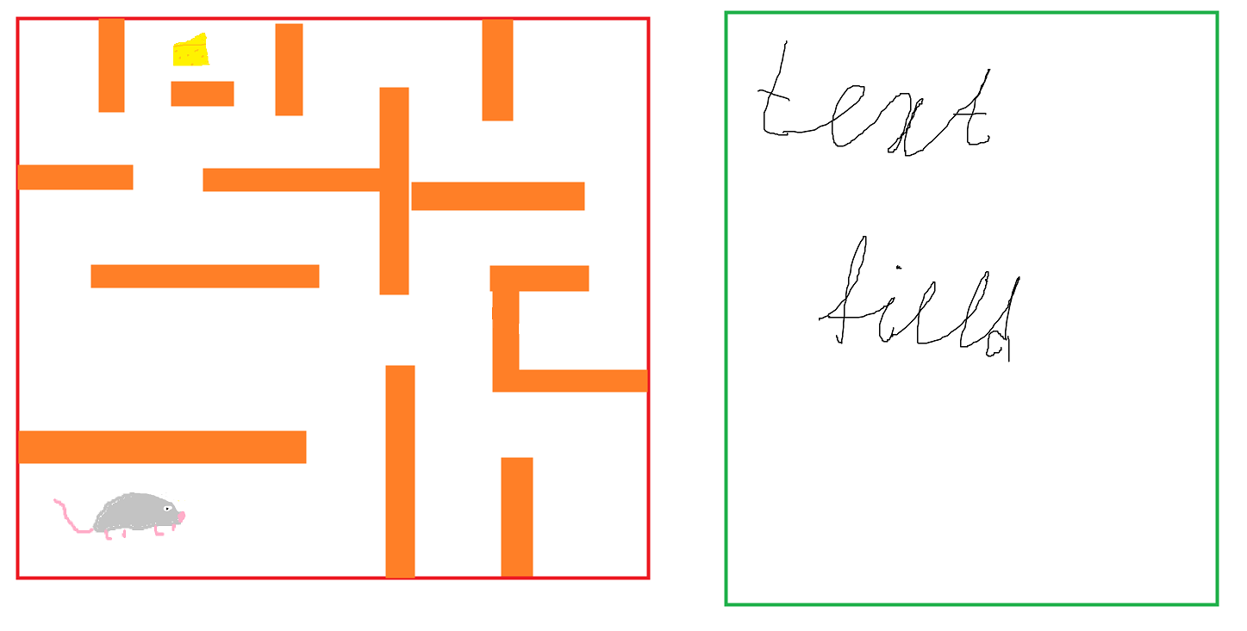

Основные фичи:

1. Лабиринт может генерироваться автоматически
2. После прохождения показывается максимально короткий/с минимальным количеством поворотов путь (или без этого)
3. Команды пишутся на kotlin. Можно создавать методы. Возможно будет список доступных команд, выражений, слов. Возможно будут подсказки для более лёгкого написания.

Нетривиальные алгоритмы:

1. Процедурная генерация уровня
2. Поиск в глубину/ширину (если п.2 из фич будет применён)
3. Чтение и выполнение программы другого ЯПа